**Középvezetői tréning:**

**LECKE: A SZERVEZET FOGALMA, TÍPUSAI, METÓDUSAI ÉS EGYENSÚLYI HELYZETEI**

**2.1 Célkitűzések és kompetenciák**

**2.2 Tananyag**

A következő fejezet célja, hogy feltárjuk a szervezet fogalmát és az azt körülvevő jelenségeket. Ismertetjük a szervezetek lehetséges osztályozását, tipológiáját és belső struktúráját. Elemezzük a szervezet és a környezete közötti kapcsolatok alakulását, valamint bepillantást nyerünk a szervezet belső működésébe.

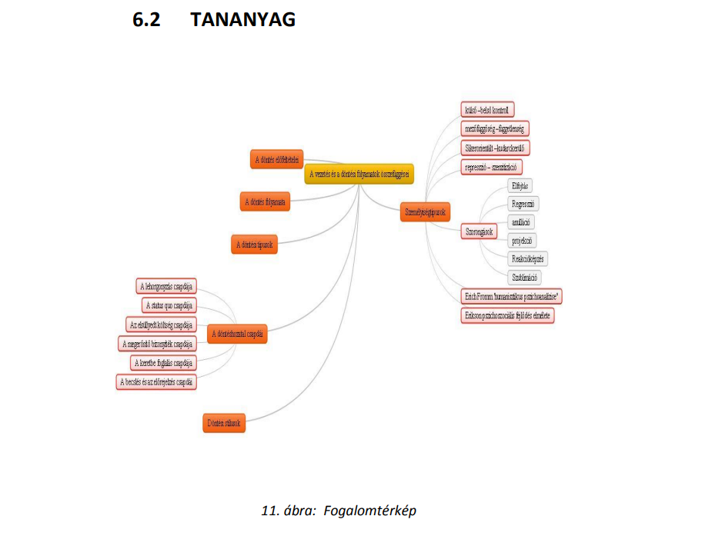

**1. ábra: Fogalomtérkép**

A szervezet egy olyan emberi közösség, amely közös célok elérése érdekében együtt dolgozik. Gyakori, hogy a "vezetés", "menedzsment" és "irányítás" fogalmait szinonimaként kezelik. Tóth (1973) megállapítja, hogy az irányítás tudatos aktusai döntően a szervezés és a vezetés fogalmi kereteibe illeszkednek. A szervezés a társadalmi rendszerekben a személyek és eszközök összerendelésének és a struktúrált cselekvési módok mintázatainak kialakítását és megvalósítását jelenti, amelyek célja a vezérlés által meghatározott célok szerinti rendszerműködés biztosítása.

A vezetés a rendszer számára célokat tűz ki, kezdeményezi és jóváhagyja a rendszer működésének e céloknak megfelelő szabályozását, és a célok megvalósítása érdekében aktiválja, koordinálja, ellenőrzi és korrigálja az adott környezetben működő rendszert.

Tóth tehát két fontos összetevőre, a szervezésre és a vezetésre osztja az irányítást. A vezetés inkább a célmeghatározást, koordinálást és ellenőrzést szolgálja, míg a szervezés feladata a működtetés és szabályozás. Megjegyzendő, hogy a szervezés és vezetés nem választható el élesen egymástól sem elméleti, sem gyakorlati értelemben.

Tóth meglátásaival egyetérthetünk abban, hogy az irányítás tudatos aktusai a szervezési és vezetési fogalmakkal jól összefonódnak. Ugyanakkor léteznek az irányításnak olyan aspektusai is, amelyek túlmutatnak eme két fogalmon, mint például a szervezést támogató nyilvántartási és gazdálkodási folyamatok.

A menedzsment fogalma általánosan a célok kitűzésének és megvalósításának folyamatát jelenti, amelyet öt alapvető funkció, nevezetesen tervezés, szervezés, személyügyek, irányítás és ellenőrzés valósít meg, humán, pénzügyi és anyagi források felhasználásával.

A rendszer olyan struktúrával rendelkező működő egység, amelyben a különböző aktivitásra képes részek egy közös feladat megvalósítására célszerűen szervezett kölcsönhatásban állnak egymással.

Minden működő rendszerben a stabilitás elve érvényesül, amely azt jelenti, hogy a rendszer folyamatosan törekszik az egyensúly megőrzésére vagy helyreállítására. Ezt irányítással – vezetés, szervezés és igazgatás – és számos szabályozási módszer útján biztosítják.

A rendszerek egyensúlyi állapota lehetővé teszi a stabil, ultrastabil és multistabil rendszerek megkülönböztetését. A stabil rendszer egyetlen módon képes fenntartani működési egyensúlyát. Az ultrastabil rendszerek több alternatív lehetőségeket kínálnak az egyensúly fenntartására (például az emberi szervezet homeosztázisának fenntartása). A multistabil rendszerek pedig rendkívüli alkalmazkodásra képesek, és különböző, egymástól független alrendszerek alkotják, amelyek időszakosan képesek együttműködni.

A legalsó páros kapcsolatok szintjén a vezetés multistabil rendszerek irányítását jelenti.

**Alkalmazkodás és Kolb féle tanulási ciklusok**

A szervezeti struktúrák másik tipológiáját Erich Jantsch koncepcióján keresztül ismertetjük. Jantsch szerint a rendszer belsőleg maga szervezi meg szintjeit:

* Az első szint mechanikus rendszerként működik, amely nem képes belső szervezetének megváltoztatására.
* A második szint alkalmazkodó rendszer, amely reagál a külső változásokra és manipulálja bemeneteit.
* A harmadik szint figyelembe veszi a jövőbeli változásokat, kreatív módon alakítva belső szervezetét.

Crozier véleménye szerint mechanikusan működnek azok a szervezetek, ahol a hibák helyesbítése nem működik hatékonyan. Szerinte a bürokratikus diszfunkciókból eredeztethető elmélete alapján a koordinált cselekvések megkövetelik, hogy a résztvevők előre láthatóan viselkedjenek, és hogy létezzen egy mechanizmus a konformizmus elérésére.

A hibrid rendszerben a középfokú szintű szereplők célja, hogy az alacsonyabb szinteken megnyilvánuljon a konformizmus. Az alacsonyabb szintű beosztottak ennek érdekében konformista magatartást tanúsítanak, hogy csökkentsék a bürokratikus hierarchiától való függőségüket.

A szervezet merevsége e két törekvés stabilizálódásának következménye. Az irányban négy elem befolyásolja a folyamatot:

1. A személytelen szabályozás körének szigorú meghatározása.
2. A döntések centralizálása a hierarchia csúcsán.
3. A csoportok közötti elszigetelődés és a nyomás az egyénekre.
4. A kontrasztáló hatalmi viszonyok kialakulása.

Gouldner koncepcióját követve az alkalmazkodó szervezet önálló szerepeket játszik, amelyek a belső és külső egyensúly fenntartására törekszenek.

Előfordulhat, hogy a szervezeti struktúrában végbemenő változások az egész rendszer egyensúlyát fenyegetik. Az alkalmazkodás folyamata az egyes részek között történik és a kölcsönös alkalmazkodás mechanizmusa révén kiterjed az egész rendszerre.

A kreatív szervezet elképzelése Mannheim munkáiból származik. A kutatók olyan elméleti modellt kívántak kifejleszteni, amely képes optimálisan alkalmazkodni a bonyolult és bizonytalan környezeti feltételekhez, és innovációkat létrehozni.

Thompson számos feltételt említ az innovációs tevékenység érvényesüléséhez:

* Szabad tőketartalék,
* Idő,
* A dolgozók szaktudása és elkötelezettsége.

A hatalom szétosztása, a vállalati struktúrák változása és a belső kommunikáció fontossága kulcsfontosságú az innovatásban, míg a változásokra irányuló képesség és a környezethez való viszony is figyelmet érdemel.

A szervezetek hatékonysága nagymértékben függ a struktúrákból, a működési folyamatok illeszkedéséből és a támogató kultúrából. A szervezetek jellemző munkamegosztása, hatáskörmegosztása és koordinációs eszközei alapvetőek annak meghatározásában, hogy mennyire tudnak alkalmazkodni a környezeti kihívásokhoz.

A vezetői szerepek és eszközök elengedhetetlenek a hatékony irányításhoz és a csapatok motiválásához. A vezetők különböző feladatokat látnak el, amelyek általában a következő kategóriákba sorolhatók:

Vezetői szerepek

Stratégiai tervező: A vezetők felelősek a hosszú távú célok meghatározásáért és a vállalat stratégiájának kialakításáért. Ez magában foglalja a piaci trendek elemzését, a versenytársak figyelemmel kísérését és a vállalat erőforrásainak optimális kihasználását.

Motiváló erő: A vezetők feladata, hogy ösztönözzék a csapattagokat. Ez a motiváció lehet anyagi, de erkölcsi és érzelmi is, például elismerés, megbecsülés vagy fejlődési lehetőségek biztosítása.

Kommunikátor: Fontos, hogy a vezető hatékonyan kommunikáljon a csapat tagjaival, a felügyelt osztályokkal és a magasabb szintekkel. A világos és őszinte kommunikáció erősíti a bizalmat és a csapat kohézióját.

Döntéshozó: A vezetők gyakran képesek gyors és megalapozott döntéseket hozni, amelyeknek komoly következményei lehetnek. Ez kiemeli a problémamegoldó képesség fontosságát.

Mentor: A vezetők szerepe nemcsak a feladatok irányítása, hanem a csapattagok fejlődésének támogatása is. A mentoring folyamata során a vezetők tapasztalataikat megosztják, segítséget nyújtanak a karrierépítéshez és a személyes fejlődéshez.

Vezetői eszközök

Célkitűző rendszerek: A SMART (Specifikus, Mérhető, Elérhető, Releváns, Időhöz kötött) célkitűzések módszere segít a csapat céljainak világos meghatározásában és nyomon követésében.Időgazdálkodási technikák: Az olyan eszközök, mint a Gantt-diagramok vagy a Kanban táblák, segítik a vezetőket abban, hogy hatékonyan oszthassák be az időt és a feladatokat.Csapat kommunikációs platformok: Eszközök, mint például a Slack vagy a Microsoft Teams, hozzájárulnak a hatékony együttműködéshez és az információáramláshoz.Teljesítményértékelési rendszerek: Ezek az eszközök segítenek nyomon követni a csapattagok teljesítményét, és lehetőséget adnak a visszajelzés adására és fogadására.Képzési és fejlesztési programok: A folyamatos szakmai fejlődés érdekében a vezetők szervezhetnek tréningeket, workshopokat vagy mentorprogramokat, hogy támogassák a csapat tagjainak fejlődését.

Összességében a vezetői szerepek és eszközök szoros kölcsönhatásban állnak egymással, és a hatékony vezetés kulcsa, hogy a vezetők képesek legyenek ezeket a szerepeket és eszközöket harmonikusan alkalmazni a szervezet céljainak elérése érdekében.

A vezetői kommunikáció olyan információs és interakciós folyamat, amely során a vezetők hatékonyan megosztják az információkat, irányítják és motiválják a csapatukat, valamint alakítják a szervezeti kultúrát. A vezetői kommunikáció magában foglalja a szóbeli, írásbeli és nem verbális kommunikációs formákat is, és célja, hogy:

Információátadás: A vezetők tájékoztatják a munkatársakat a célokról, feladatokról és elvárásokról.

Motiváció: A kommunikáció segítségével a vezetők inspirálják és motiválják a csapatukat a magas szintű teljesítmény elérése érdekében.

Döntéshozatal: A vezetők általában információkat gyűjtenek és elemzéseket készítenek, hogy megalapozott döntéseket hozzanak.

Kapcsolatok építése: A vezetői kommunikáció segít a munkatársakkal való jó kapcsolat kialakításában, és erősíti a csapat összetartását.

Visszajelzés nyújtása: A vezetők visszajelzéseket adnak a teljesítményről, amely segít a fejlődésben és a hibák kijavításában.

Változáskezelés: A vezetők kommunikációja kulcsszerepet játszik a szervezeti változások során, segítve a munkatársakat a változások megértésében és alkalmazkodásában. A hatékony vezetői kommunikáció fejlesztéséhez elengedhetetlen a jó hallgatási készség, az empátia, valamint a világos és közvetlen kifejezésmód.

A vezetői befolyásolás technikái számos módszert és stratégiát magukban foglalnak, amelyeket a vezetők alkalmazhatnak céljaik elérésére és csapataik motiválására.

A vezetői befolyásolás technikái számos módszert és stratégiát magukban foglalnak, amelyeket a vezetők alkalmazhatnak céljaik elérésére és csapataik motiválására. Íme néhány hosszabb leírású technika:

Kapcsolatépítés (Networking):

A személyes kapcsolatok kiépítése kulcsfontosságú a befolyásolás szempontjából. A vezetőnek időt és energiát kell fektetnie arra, hogy megismerje csapata tagjait, törődjön velük, és empátiát mutasson irántuk. Az erős kapcsolatok segítenek a bizalom kiépítésében, amely alapvető a hatékony befolyásoláshoz.

Szociális bizonyíték:

Az emberek hajlamosak azokat a döntéseket követni, amelyeket mások már meghoztak. A vezetők használhatják a szociális bizonyítékot azáltal, hogy megosztják a csapatban lévő sikeres példákat, vagy olyan emberek véleményét idézik, akiket a csapat elismer. Ez motiválhatja a csapatot, hogy kövessék a javasolt utat.

Hiterősítés (Reciprocity):

Az emberek hajlamosak viszonozni a kedvességet. A vezetők, akik segítenek csapatuk tagjainak, szorosabb szöveti kapcsolatokat alakíthatnak ki. Ha a vezető támogatást nyújt, a csapattagok is nagyobb valószínűséggel fognak engedelmeskedni vagy együttműködni a javasolt tervekkel.

Konzisztencia (Consistency):

Az emberek általában szeretnék, ha tetteik és véleményük összhangban lennének. A vezetők kihasználhatják ezt a hajlamot, ha a csapattagokat nyilvánosan kérik meg, hogy vállaljanak el kötelezettségeket, például célok kitűzésére vagy bizonyos viselkedési normák betartására. A nyilvános elkötelezettség növeli a felelősségérzetüket.

Szakértelem (Expertise):

Az emberek hajlamosak több figyelmet szentelni azoknak, akikről azt gondolják, hogy szakértők egy adott területen. A vezetők, akik hiteles szakértelmet mutatnak, nagyobb befolyással bírnak, mivel a csapattagok jobban bíznak az irányításukban.

Emocionális hatás:

A vezetők képesek érzelmeket kiváltani, hogy befolyásolják csapatuk viselkedését. Inspiráló beszédek, személyes történetek vagy pozitív visszajelzések erős motiváló erővel bírhatnak, és segíthetnek a csapat összetartásának növelésében.

Jutalmazás és elismerés:

A pozitív megerősítés (jutalom, elismerés) hatékony eszköz lehet. Amikor a vezetők nyilvánosan elismerik a csapattagok teljesítményét, hajlamosabbá teszik őket a jövőbeli együttműködésre és erősebb elköteleződésre.

Célkitűzés és visszajelzés:

A világos célok kitűzése és az ezekhez kapcsolódó folyamatos visszajelzés segíti a csapattagokat a teljesítményük nyomon követésében és motiválásukban. A vezetők, akik folyamatosan kommunikálnak a célokról és az elvárásokról, segítenek csapatuknak a fókuszálásban és a hatékony munkavégzésben.

Történetmesélés (Storytelling):

A történetek ereje nem elhanyagolható. A vezetők, akik képesek inspiráló vagy tanulságos történeteket mesélni, hatékonyan tudják befolyásolni a csapattagok érzéseit és gondolkodását. A jó történetek érzelmeket ébresztenek, és elősegítik a megértést, az összetartást.

Ezek a technikák külön-külön, vagy kombinálva is alkalmazhatók a hatékony vezetés érdekében. Mindazonáltal a befolyásolás etikus használata kulcsfontosságú, mert a jól megtervezett és átgondolt megközelítések nemcsak a vezető, hanem a csapat és a szervezet egészének sikerét is elősegítik.

A vezetői értekezletek kommunikációja kulcsfontosságú a hatékony döntéshozatal és a csapat együttműködése szempontjából. Íme néhány fontos szempont, amit érdemes figyelembe venni:

Célmeghatározás: Mielőtt a meeting elkezdődik, világosan definiálni kell a fő célokat. Milyen kérdések megvitatása szükséges? Milyen problémák megoldása a cél?

Nyitott és őszinte légkör: Fontos, hogy a résztvevők szabadon kifejezhessék véleményüket, és biztonságban érezzék magukat a hozzászólásaik során. A vezetőnek példát kell mutatnia azzal, hogy őszintén kommunikál.

Aktív hallgatás: A vezetőknek és a résztvevőknek egyaránt figyelmesen kell hallgatniuk egymásra. Az aktív hallgatás segít a megértésben és a konfliktusok elkerülésében.

Időkezelés: Az idő hatékony kezelése fontos, hogy minden napirendi pontot meg lehessen beszélni. A vezetőnek figyelnie kell arra, hogy ne térjenek el a témáktól, és az értekezlet célirányosan haladjon.

Konstruktív visszajelzés: Visszajelzés adása és fogadása kulcsfontosságú. A pozitív és negatív visszajelzéseket is építő módon kell megfogalmazni.

Technikai eszközök használata: Ha az értekezlet online zajlik, fontos, hogy a résztvevők ismerjék a technikai eszközöket, és legyenek felkészülve a bánásmódra. Az eszközök segíthetnek a hatékony kommunikációban (például megosztott dokumentumok, prezentációk).

Összegzés és cselekvési terv: Az értekezlet végén érdemes összefoglalni a mondottakat és megfogalmazni a következő lépéseket. Ki foglalkozik a feladatokkal, és mikorra várható a megoldás?

Következő értekezlet előkészítése: Érdemes előre meghatározni a következő találkozó időpontját és témáit. Ez segít fenntartani a folyamatosságot és a szervezettséget.

Ezek a kommunikációs szempontok segíthetnek abban, hogy a vezetői értekezletek hatékonyabbak és eredményesebbek legyenek.